Son et lumière

Comment voir ce qui est faiblement visible à l’oeil nu ?

Objectif de vidéo projecteur

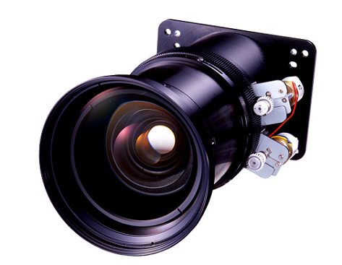1 - Problématique :

CARACTÉRISTIQUES TECHNIQUES de l'objectif
du vidéo projecteur GNZ-K33A :
Type Zoom grand angle
Focale 35 mm
Poids 1.8 kg
Distance de projection 1 - 14 m
Taille d’image min. (LxH): 57 x 43 cm
Taille d’image max. (LxH): 825 x 622 cm

On souhaite vérifier les données du constructeur et comprendre son choix d'utiliser une focale courte. On veut aussi déterminer la plage de grandissement obtenu et la taille de la matrice (objet lumineux dont l'image est obtenue sur l'écran).

2 - Données relatives à l'image
Quelles sont les données qui donnent des indications sur l'image obtenue à l'écran ?

Dans quelle condition obtient-on l'image la plus grande possible ?

3 - Grandissement en fonction de la distance focale
Avec le matériel optique à votre disposition, relever les conditions qui permettent d'obtenir un grandissement égal à 2 avec une lentille de distance focale 50 mm puis avec une lentille de distance focale 100 mm :

lentille de distance focale 50 mm :

lentille de distance focale 100 mm :

Quelle lentille permet d'obtenir un grandissement égal à 2 avec le minimum de distance ?

Quel est la distance objet-écran dans ce cas ?

Pourquoi le constructeur choisit-il une lentille de distance focale 35 mm ?

4 - Grandissement obtenu en fonction de l'éloignement de l'écran
La lentille utilisée est la lentille de distance focale f' = 50 mm.
On note p' la distance lentille-image exprimée en mm.
On note γ le grandissement.

Compléter le tableau :

γ | 0,5 | 1 | 2 | 5
P'

Quelle conclusion peut-on tirer ?

5 - Plage de grandissement et taille de la matrice :
A l'aide des données relatives à l'objectif du vidéo projecteur, calculer :

le grandissement minimum :

le grandissement maximum :

les dimensions de la matrice (largeur et hauteur) :

